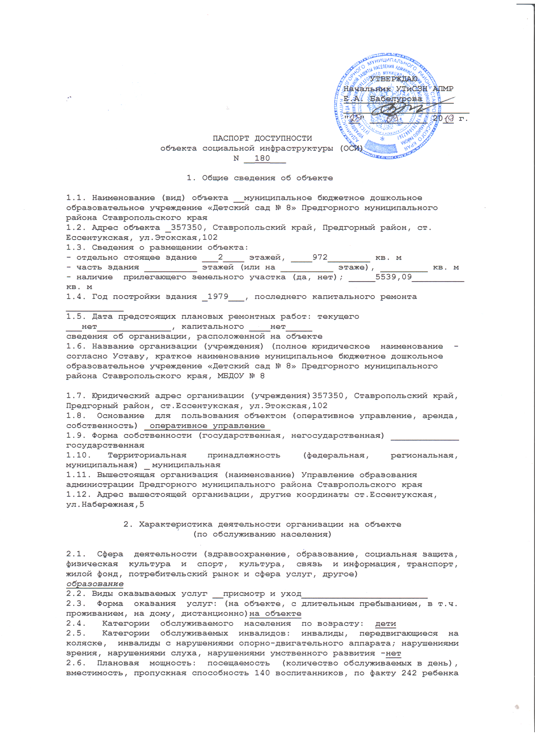

2.7. Участие в исполнении ИПР инвалида, ребенка-инвалида (да, нет)
_______________________нет___________________________________________________
3. Состояние доступности объекта

3.1. Путь следования к объекту пассажирским транспортом
(описать маршрут движения с использованием пассажирского транспорта)
Маршрут 118 _,
наличие адаптированного пассажирского транспорта к объекту
_____________________нет__________________________________________________

3.2. Путь к объекту от ближайшей остановки пассажирского транспорта:
3.2.1. Расстояние до объекта от остановки транспорта ___200____________ м
3.2.2. Время движения (пешком) ___3___________ мин.
3.2.3. Наличие выделенного от проезжей части пешеходного пути -нет
3.2.4. Перекрестки: нерегулируемые; регулируемые, со звуковой
сигнализацией, таймером; нет
3.2.5. Информация на пути следования к объекту: акустическая, тактильная,
визуальная; нет
3.2.6. Перепады высоты на пути: да, разбитое асфальтное покрытие
Их обустройство для инвалидов на коляске: нет (___________________)

3.3. Организация доступности объекта для инвалидов - форма обслуживания <*>

N  п/п | Категория инвалидов  (вид нарушения) | Вариант организации  доступности объекта  (формы обслуживания) <*>
1 | Все категории инвалидов и МГН
 | в том числе инвалиды:
2 | передвигающиеся на креслах-колясках | ВНД
3 | с нарушениями опорно-двигательного аппарата | ДУ
4 | с нарушениями зрения | ВНД
5 | с нарушениями слуха | ДУ
6 | с нарушениями умственного развития | ДУ

--------------------------------
<*> Указывается один из вариантов: "А", "Б", "ДУ", "ВНД".

3.4. Состояние доступности основных структурно-функциональных зон

N  п/п | Основные структурно-функциональные зоны | Состояние доступности, в  том числе для основных  категорий инвалидов <**>
1 | Территория, прилегающая к зданию (участок) | ДЧ-И (К,О,С,Г,У)
2 | Вход (входы) в здание | ДЧ-И (О,Г,У)
3 | Путь (пути) движения внутри здания  (в т.ч. пути эвакуации) | ДЧ-И (О,Г,У)
4 | Зона целевого назначения здания  (целевого посещения объекта) | ДЧ-И (О,Г,У)
5 | Санитарно-гигиенические помещения | ДЧ-И (О,Г,У)
6 | Система информации и связи (на всех зонах) | ДЧ-И (О,Г,У)
7 | Пути движения к объекту  (от остановки транспорта) | ДЧ-И (К,О,С,Г,У)

--------------------------------
<**> Указывается: ДП-В - доступно полностью всем; ДП-И (К, О, С, Г, У)
- доступно полностью избирательно (указать категории инвалидов); ДЧ-В -
доступно частично всем; ДЧ-И (К, О, С, Г, У) - доступно частично
избирательно (указать категории инвалидов); ДУ - доступно условно, ВНД -
временно недоступно.

3.5. Итоговое заключение о состоянии доступности ОСИ:
___________________________________________________________________________

4. Управленческое решение

4.1. Рекомендации по адаптации основных структурных элементов объекта

N  п/п | Основные структурно-функциональные зоны  объекта | Рекомендации по адаптации  объекта (вид работы) <*>
1 | Территория, прилегающая к зданию (участок)
2 | Вход (входы) в здание | Ремонт текущий
3 | Путь (пути) движения внутри здания  (в т.ч. пути эвакуации) | Ремонт текущий
4 | Зона целевого назначения здания  (целевого посещения объекта) | Ремонт текущий
5 | Санитарно-гигиенические помещения | Ремонт текущий
6 | Система информации на объекте  (на всех зонах) | Ремонт текущий
7 | Пути движения к объекту  (от остановки транспорта) | Ремонт текущий
8 | Все зоны и участки | Ремонт текущий

--------------------------------
<*> Указывается один из вариантов (видов работ): не нуждается; ремонт
(текущий, капитальный); индивидуальное решение с ТСР; технические решения
невозможны - организация альтернативной формы обслуживания.

4.2. Период проведения работ ______________________________________________
в рамках исполнения _______________________________________________________
(указывается наименование документа: программы, плана)
4.3. Ожидаемый результат (по состоянию доступности) после выполнения работ
по адаптации ______________________________________________________________
Оценка результата исполнения программы, плана (по состоянию доступности)
___________________________________________________________________________
4.4. Для принятия решения требуется, не требуется (нужное подчеркнуть):
Согласование
___________________________________________________________________________
Имеется заключение уполномоченной организации о состоянии доступности
объекта (наименование документа и выдавшей его организации, дата),
прилагается
___________________________________________________________________________
4.5. Информация размещена (обновлена) на Карте доступности субъекта
Российской Федерации дата _________________________________________________
(наименование сайта, портала)

5. Особые отметки

Паспорт сформирован на основании:
1. Анкеты (информации об объекте) от "__" ___________ 20__ г.
2. Акта обследования объекта: N акта __________ от "__" ___________ 20__ г.
3. Решения Комиссии _________________________ от "__" _____________ 20__ г.

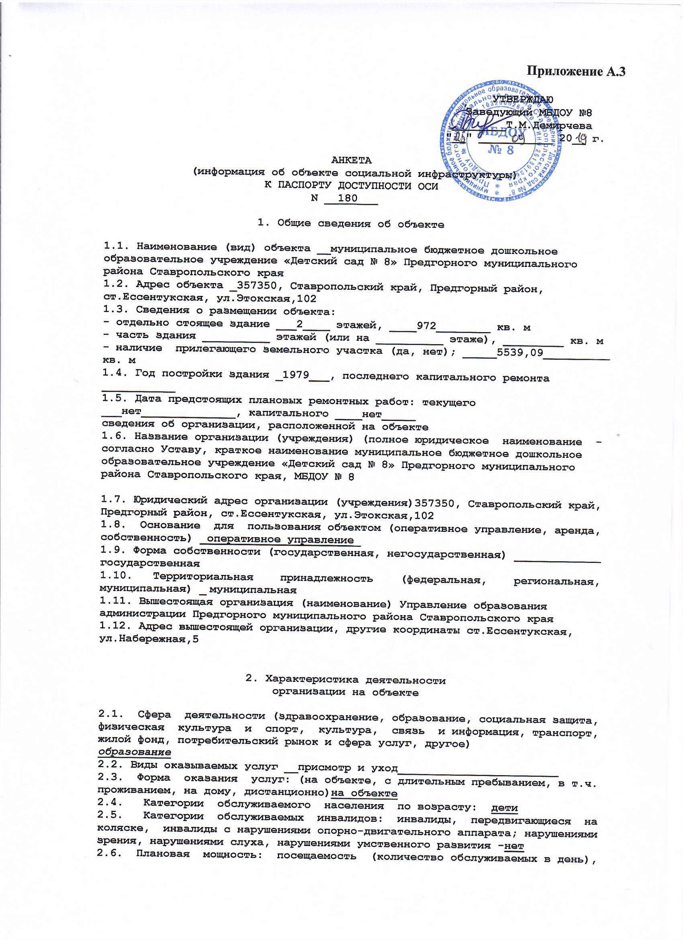

вместимость, пропускная способность 140 воспитанников, по факту 242 ребенка
2.7. Участие в исполнении ИПР инвалида, ребенка-инвалида (да, нет)
_______________________нет___________________________________________________

3. Состояние доступности объекта для инвалидов
и других маломобильных групп населения (МГН)

3.1. Путь следования к объекту пассажирским транспортом
(описать маршрут движения с использованием пассажирского транспорта)
______________________________118____________________________________________,
наличие адаптированного пассажирского транспорта к объекту
___________________________________________________нет________________________

3.2. Путь к объекту от ближайшей остановки пассажирского транспорта:
3.2.1. Расстояние до объекта от остановки транспорта ________200____________ м
3.2.2. Время движения (пешком) ______3_____________ мин.
3.2.3. Наличие выделенного от проезжей части пешеходного пути нет
3.2.4. Перекрестки: нерегулируемые; регулируемые, со звуковой
сигнализацией, таймером; нет
3.2.5. Информация на пути следования к объекту: акустическая,
тактильная, визуальная; нет
3.2.6. Перепады высоты на пути: есть(разбитое асфальтное покрытие)
Их обустройство для инвалидов на коляске: нет
3.3. Вариант организации доступности ОСИ (формы обслуживания) <*> с учетом
СП 35-101-2001

N  п/п | Категория инвалидов  (вид нарушения) | Вариант организации  доступности объекта
1 | Все категории инвалидов и МГН
 | в том числе инвалиды:
2 | передвигающиеся на креслах-колясках | ВНД
3 | с нарушениями опорно-двигательного аппарата | ДУ
4 | с нарушениями зрения | ВНД
5 | с нарушениями слуха | ДУ
6 | с нарушениями умственного развития | ДУ

--------------------------------
<*> Указывается один из вариантов: "А", "Б", "ДУ", "ВНД".

4. Управленческое решение
(предложения по адаптации основных
структурных элементов объекта)

N  п/п | Основные структурно-функциональные зоны объекта | Рекомендации по  адаптации объекта  (вид работы) <*>
1 | Территория, прилегающая к зданию (участок) | Ремонт текущий
2 | Вход (входы) в здание | Ремонт текущий
3 | Путь (пути) движения внутри здания (в т.ч. пути  эвакуации) | Ремонт текущий
4 | Зона целевого назначения (целевого посещения  объекта) | Ремонт текущий
5 | Санитарно-гигиенические помещения | Ремонт текущий
6 | Система информации на объекте (на всех зонах) | Ремонт текущий
7 | Пути движения к объекту (от остановки транспорта) | Ремонт текущий
8 | Все зоны и участки | Ремонт текущий

--------------------------------
<*> Указывается один из вариантов (видов работ): не нуждается; ремонт
(текущий, капитальный); индивидуальное решение с ТСР; технические решения
невозможны - организация альтернативной формы обслуживания.

Размещение информации на Карте доступности субъекта Российской
Федерации согласовано _____________________________________________________
(подпись, Ф.И.О., должность; координаты для связи
уполномоченного представителя объекта)

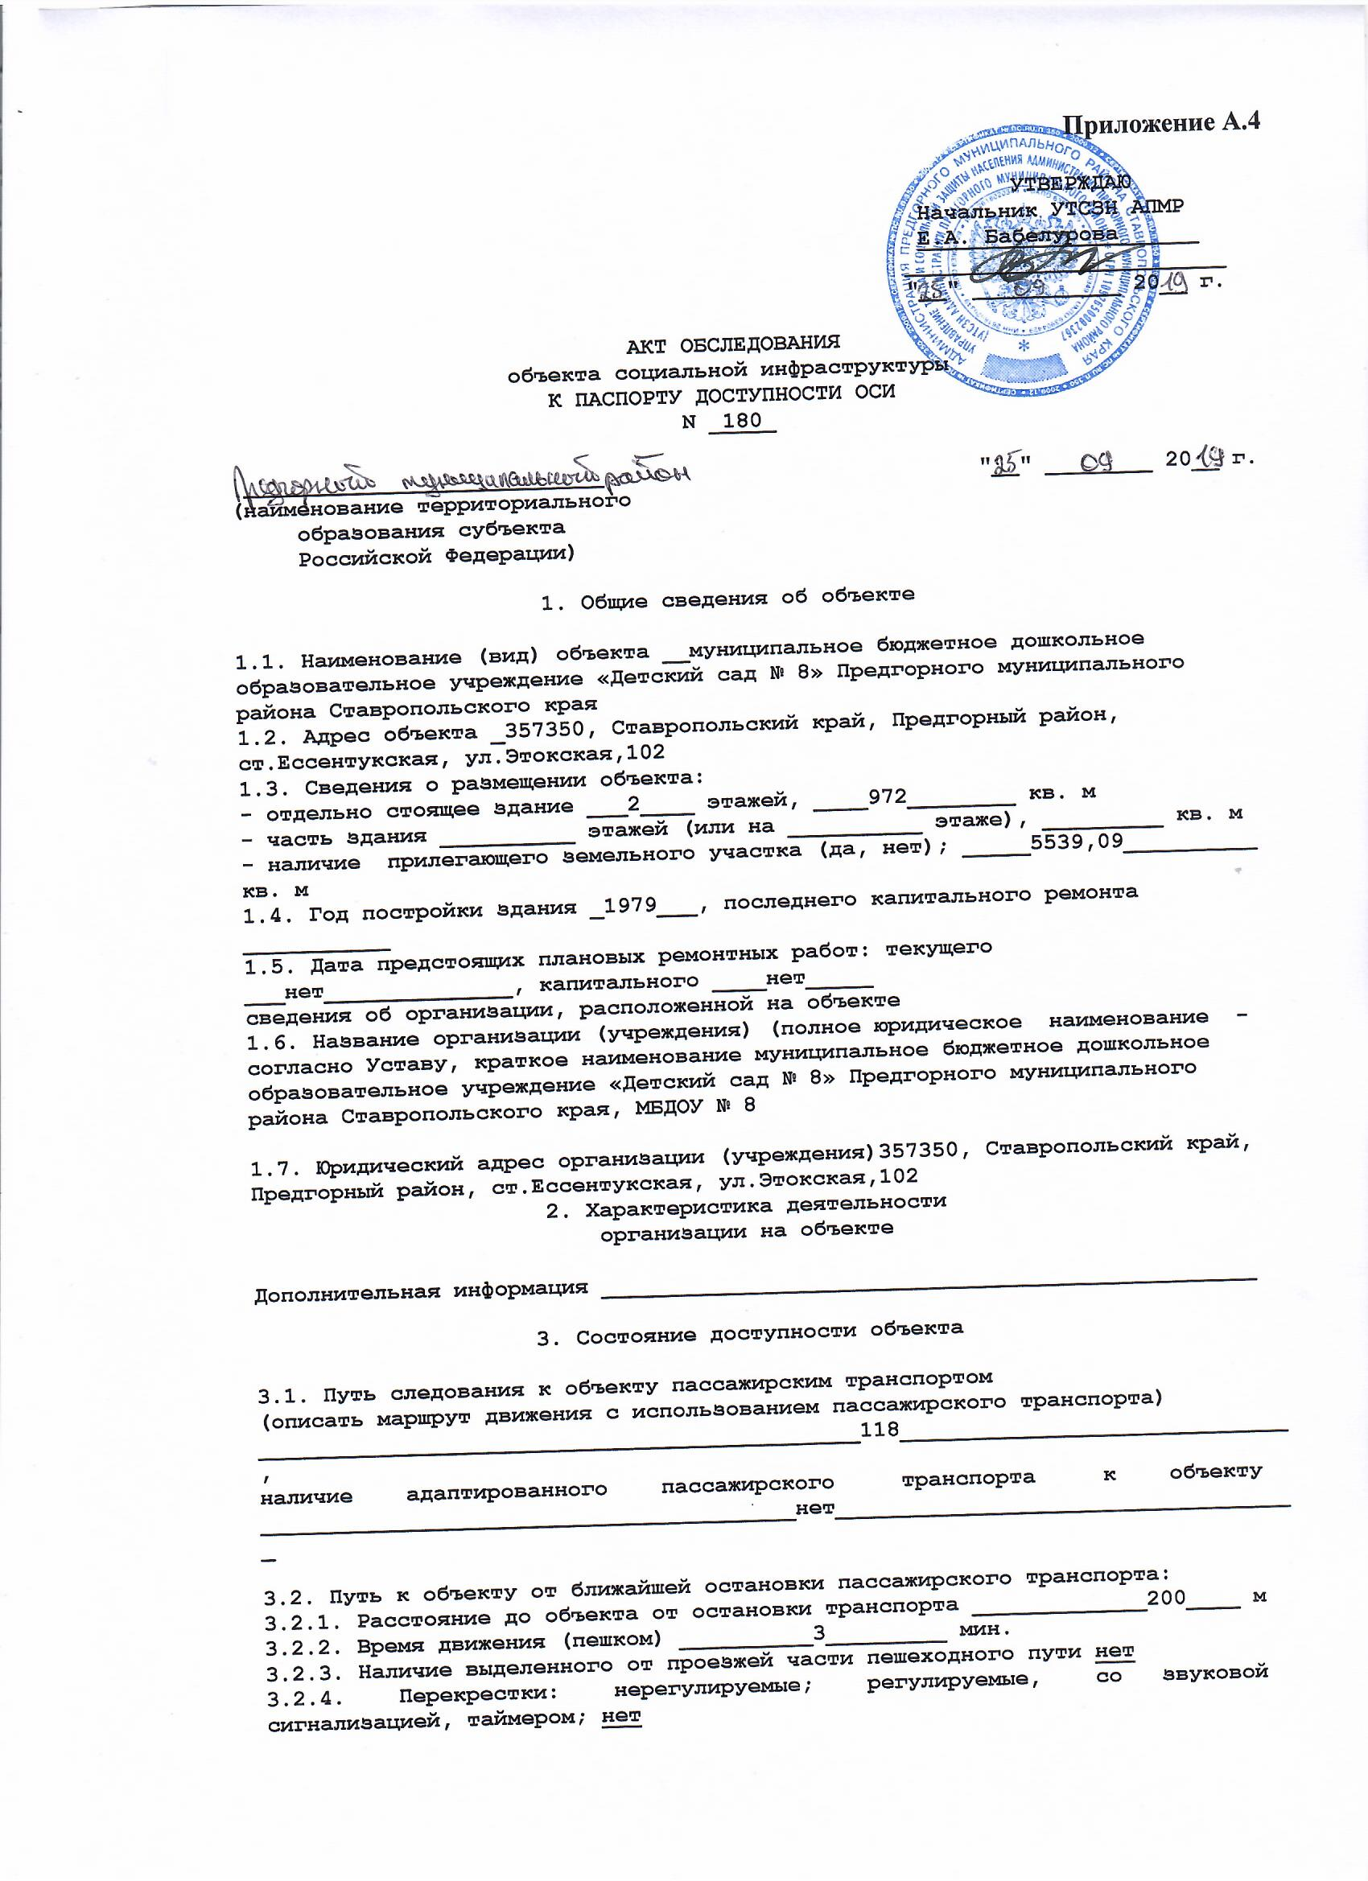

3.2.5. Информация на пути следования к объекту: акустическая,
тактильная, визуальная; нет
3.2.6. Перепады высоты на пути: есть(разбитое асфальтное покрытие)
Их обустройство для инвалидов на коляске: нет

3.3. Организация доступности объекта для инвалидов - форма обслуживания

N  п/п | Категория инвалидов  (вид нарушения) | Вариант организации  доступности объекта  (формы обслуживания) <*>
1 | Все категории инвалидов и МГН
 | в том числе инвалиды:
2 | передвигающиеся на креслах-колясках | ВНД
3 | с нарушениями опорно-двигательного аппарата | ДУ
4 | с нарушениями зрения | ВНД
5 | с нарушениями слуха | ДУ
6 | с нарушениями умственного развития | ДУ

--------------------------------
<*> Указывается один из вариантов: "А", "Б", "ДУ", "ВНД".

3.4. Состояние доступности основных структурно-функциональных зон

N  п/п | Основные  структурно-функциональные зоны | Состояние доступности,  в том числе для  основных категорий  инвалидов <**> | Приложение
 |  |  | N на  плане | N фото
1 | Территория, прилегающая к зданию  (участок) | ДЧ-И (К,О,С,Г,У)
2 | Вход (входы) в здание | ДЧ-И (О,Г,У)
3 | Путь (пути) движения внутри  здания (в т.ч. пути эвакуации) | ДЧ-И (О,Г,У)
4 | Зона целевого назначения здания  (целевого посещения объекта) | ДЧ-И (О,Г,У)
5 | Санитарно-гигиенические помещения | ДЧ-И (О,Г,У)
6 | Система информации и связи  (на всех зонах) | ДЧ-И (О,Г,У)
7 | Пути движения к объекту  (от остановки транспорта) | ДЧ-И (К,О,С,Г,У)

--------------------------------
<**> Указывается: ДП-В - доступно полностью всем; ДП-И (К, О, С, Г, У)
- доступно полностью избирательно (указать категории инвалидов); ДЧ-В -
доступно частично всем; ДЧ-И (К, О, С, Г, У) - доступно частично
избирательно (указать категории инвалидов); ДУ - доступно условно, ВНД -
недоступно.

3.5. ИТОГОВОЕ ЗАКЛЮЧЕНИЕ о состоянии доступности ОСИ:
___________________________________________________________________________

4. Управленческое решение (проект)

4.1. Рекомендации по адаптации основных структурных элементов объекта:

N  п/п | Основные структурно-функциональные зоны  объекта | Рекомендации по адаптации  объекта (вид работы) <*>
1 | Территория, прилегающая к зданию (участок) | Ремонт текущий
2 | Вход (входы) в здание | Ремонт текущий
3 | Путь (пути) движения внутри здания (в т.ч.  пути эвакуации) | Ремонт текущий
4 | Зона целевого назначения здания (целевого  посещения объекта) | Ремонт текущий
5 | Санитарно-гигиенические помещения | Ремонт текущий
6 | Система информации на объекте (на всех  зонах) | Ремонт текущий
7 | Пути движения к объекту (от остановки  транспорта) | Ремонт текущий
8 | Все зоны и участки | Ремонт текущий

--------------------------------
<*> Указывается один из вариантов (видов работ): не нуждается; ремонт
(текущий, капитальный); индивидуальное решение с ТСР; технические решения
невозможны - организация альтернативной формы обслуживания.

4.2. Период проведения работ ______________________________________________
в рамках исполнения _______________________________________________________
(указывается наименование документа: программы, плана)
4.3. Ожидаемый результат (по состоянию доступности) после выполнения
работ по адаптации ________________________________________________________
Оценка результата исполнения программы, плана (по состоянию доступности)
___________________________________________________________________________
4.4. Для принятия решения требуется, не требуется (нужное подчеркнуть):
4.4.1. Согласование на Комиссии ___________________________________________
___________________________________________________________________________
(наименование Комиссии по координации деятельности в сфере обеспечения
доступной среды жизнедеятельности для инвалидов и других МГН)
4.4.2. Согласование работ с надзорными органами (в сфере проектирования
и строительства, архитектуры, охраны памятников, другое - указать)
___________________________________________________________________________
___________________________________________________________________________
4.4.3. Техническая экспертиза; разработка проектно-сметной документации
4.4.4. Согласование с вышестоящей организацией (собственником объекта)
4.4.5. Согласование с общественными организациями инвалидов
___________________________________________________________________________
4.4.6. Другое _____________________________________________________________

Имеется заключение уполномоченной организации о состоянии доступности
объекта (наименование документа и выдавшей его организации, дата),
прилагается
___________________________________________________________________________
___________________________________________________________________________
4.7. Информация может быть размещена (обновлена) на Карте доступности
субъекта Российской Федерации _____________________________________________
___________________________________________________________________________
(наименование сайта, портала)

5. Особые отметки

ПРИЛОЖЕНИЯ:
Результаты обследования:
1. Территории, прилегающей к объекту на __________ л.
2. Входа (входов) в здание на __________ л.
3. Путей движения в здании на __________ л.
4. Зоны целевого назначения объекта на __________ л.
5. Санитарно-гигиенических помещений на __________ л.
6. Системы информации (и связи) на объекте на __________ л.

Результаты фотофиксации на объекте ___________ на __________ л.
Поэтажные планы, паспорт БТИ _______________ на __________ л.
Другое (в том числе дополнительная информация о путях движения к объекту)
___________________________________________________________________________
___________________________________________________________________________
___________________________________________________________________________

Руководитель
рабочей группы ___________________________ ______________
(Должность, Ф.И.О.) (Подпись)

Члены рабочей группы ______________________ ______________
(Должность, Ф.И.О.) (Подпись)
______________________ ______________
(Должность, Ф.И.О.) (Подпись)

В том числе:

представители общественных
организаций инвалидов,
Председатель отделения всероссийского
Общества инвалидов Предгорного
муниципального района
Ставропольского края Сидоров А.А. ______________
(Должность, Ф.И.О.) (Подпись)
Представители органов
социальной защиты населения,
консультант отдела труда
и социально правовых гарантий Моргунов Р.С ______________
(Должность, Ф.И.О.) (Подпись)

представители организации,
расположенной на объекте Заведующий МБДОУ №8 Т.М.Демирчева_____________
(Должность, Ф.И.О.) (Подпись)
___________________ ______________
(Должность, Ф.И.О.) (Подпись)

Управленческое решение согласовано "__" _______________________ 20__ г.
(протокол N _____)
Комиссией (название) ______________________________________________________

Приложение 1
к Акту обследования ОСИ
к паспорту доступности ОСИ
N __180__
от "_05_" _сентября_ 2019__ г.

I. Результаты обследования:
1. Территории, прилегающей к зданию (участка)
муниципальное бюджетное дошкольное образовательное учреждение «Детский сад №8» Предгорного муниципального района Ставропольского края
357350, Ставропольский край, Предгорный район, ст.Ессентукская, ул.Этокская,102
(наименование объекта, адрес)

N  п/п | Наименование функционально-  планировочного элемента | Наличие элемента |  |  | Выявленные  нарушения  и замечания |  | Работы по  адаптации  объектов
 |  | есть/  нет | N на  плане | N  фото | Содер-  жание | Значимо  для инва-  лида (ка-  тегория) | Содер-  жание | Виды  работ
1.1 | Вход (входы) на территорию | есть |  | № 1 |  | К,О,С,Г,У | Нанесение тактильных элементов и контрастной разметки | Ремонт текущий
1.2 | Путь (пути) движения на  территории | есть |  | № 2;3;4 |  | К,О,С,Г,У | Нанесение тактильных элементов и контрастной разметки | Ремонт текущий
1.3 | Лестница (наружная) | нет | - | - | - | - | - | -
1.4 | Пандус (наружный) | нет | - | - | - | - | - | -
1.5 | Автостоянка и парковка | есть | - | № 5 | - | - | Установить знак Парковка, и парковка для для инвалидов, обновить асфальтовое покрытие, нанести разметку для парковочных мест | Ремонт текущий
 | ОБЩИЕ требования к зоне |  |  |  |  |  |  | Ремонт текущий

II. Заключение по зоне:

Наименование структурно-  функциональной зоны | Состояние  доступности <*>  (к пункту 3.4  Акта обследования  ОСИ) | Приложение |  | Рекомендации по  адаптации (вид  работы) <**> к  пункту 4.1 Акта  обследования ОСИ
 |  | N на  плане | N  фото
Территория, прилегающая к зданию | ДЧ-И (К,О,С,Г,У) |  | № 6 | Ремонт текущий

--------------------------------
<*> Указывается: ДП-В - доступно полностью всем; ДП-И (К, О, С, Г, У) - доступно полностью избирательно (указать категории инвалидов); ДЧ-В - доступно частично всем; ДЧ-И (К, О, С, Г, У) - доступно частично избирательно (указать категории инвалидов); ДУ - доступно условно, ВНД - недоступно.
<**> Указывается один из вариантов: не нуждается; ремонт (текущий, капитальный); индивидуальное решение с ТСР; технические решения невозможны - организация альтернативной формы обслуживания.

Комментарий к заключению: __________________________________

Приложение 2
к Акту обследования ОСИ
к паспорту доступности ОСИ
N _180_
от "_25_" _сентября_ 2019__ г.

I. Результаты обследования:
2. Входа (входов) в здание
муниципальное бюджетное дошкольное образовательное учреждение «Детский сад №8» Предгорного муниципального района Ставропольского края
357350, Ставропольский край, Предгорный район, ст.Ессентукская, ул.Этокская,102
(наименование объекта, адрес)

N  п/п | Наименование функционально-  планировочного элемента | Наличие элемента |  |  | Выявленные  нарушения  и замечания |  | Работы по  адаптации  объектов
 |  | есть/  нет | N на  плане | N  фото | Содер-  жание | Значимо  для инва-  лида (ка-  тегория) | Содер-  жание | Виды  работ
2.1 | Лестница (наружная) | есть |  | №7 |  | К,О,С,Г,У | Нанесение тактильных элементов и контрастной разметки | Ремонт текущий
2.2 | Пандус (наружный) | нет | - | - | - | - | Необходим монтаж пандуса | Ремонт текущий, капитальный
2.3 | Входная площадка (перед  дверью) | есть | - | № 8 | - | О,С,Г,У | Увеличить размер площадки перед главным входом, нанесение контрастной разметки и грязезащитной системы | Ремонт текущий
2.4 | Дверь (входная) | есть | - | № 8 | - | О,С,Г,У | Нанести контрастную разметку, при необходимости заменить дверь | Ремонт текущий
2.5 | Тамбур | есть | - | - | - | - | - | -
 | ОБЩИЕ требования к зоне |  |  |  |  |  |  | Ремонт текущий

II. Заключение по зоне:

Наименование структурно-  функциональной зоны | Состояние  доступности <*>  (к пункту 3.4  Акта обследования  ОСИ) | Приложение |  | Рекомендации по  адаптации (вид  работы) <**> к  пункту 4.1 Акта  обследования ОСИ
 |  | N на  плане | N  фото
Вход в здание | ДЧ-И (О,Г,У) |  | № 8 | Ремонт текущий

--------------------------------
<*> Указывается: ДП-В - доступно полностью всем; ДП-И (К, О, С, Г, У) - доступно полностью избирательно (указать категории инвалидов); ДЧ-В - доступно частично всем; ДЧ-И (К, О, С, Г, У) - доступно частично избирательно (указать категории инвалидов); ДУ - доступно условно, ВНД - недоступно.
<**> Указывается один из вариантов: не нуждается; ремонт (текущий, капитальный); индивидуальное решение с ТСР; технические решения невозможны - организация альтернативной формы обслуживания.

Комментарий к заключению: __________________________________

Приложение 3
к Акту обследования ОСИ
к паспорту доступности ОСИ
N _180_
от "_25_" _сентября_ 2019__ г.

I. Результаты обследования:
3. Пути (путей) движения внутри здания
(в т.ч. путей эвакуации)
муниципальное бюджетное дошкольное образовательное учреждение «Детский сад №8» Предгорного муниципального района Ставропольского края
357350, Ставропольский край, Предгорный район, ст.Ессентукская, ул.Этокская,102
(наименование объекта, адрес)

N  п/п | Наименование функционально-  планировочного элемента | Наличие элемента |  |  | Выявленные  нарушения  и замечания |  | Работы по  адаптации  объектов
 |  | есть/  нет | N на  плане | N  фото | Содер-  жание | Значимо  для инва-  лида (ка-  тегория) | Содер-  жание | Виды  работ
3.1 | Коридор (вестибюль, зона  ожидания, галерея, балкон) | есть |  | № 9 |  | К,О,С,Г,У | Нанесение тактильной разметки, указателей движения и контрастных полос, установка звуковых маяков и информаторов | Ремонт текущий
3.2 | Лестница (внутри здания) | есть |  | № 10;11 |  | О,С,Г,У | Нанесение контрастных полос на первую и последнюю ступень | Ремонт текущий
3.3 | Пандус (внутри здания) | нет | - | - | - | - | - | -
3.4 | Лифт пассажирский (или  подъемник) | нет | - | - | - | - | - | -
3.5 | Дверь | есть |  | № 8 |  | К,О,С,Г,У | Нанесение контрастной разметки | Ремонт текущий
3.6 | Пути эвакуации (в т.ч. зоны  безопасности) | есть |  | № 10; 11;12 |  | К,О,С,Г,У | Нанесение тактильной разметки, указателей движения и контрастных полос, установка звуковых маяков и информаторов | Ремонт текущий
 | ОБЩИЕ требования к зоне |  |  |  |  |  |  | Ремонт текущий

II. Заключение по зоне:
Наименование структурно-  функциональной зоны |  | Состояние  доступности <*>  (к пункту 3.4  Акта обследования  ОСИ) |  | Приложение |  |  |  | Рекомендации  по адаптации  (вид работы) <**>  к пункту 4.1 Акта  обследования ОСИ
 |  |  |  | N на  плане |  | N  фото
Пути движения внутри здания | ДЧ-И (О,Г,У) |  |  |  | № 9;10;11;12 |  | Ремонт текущий

--------------------------------
<*> Указывается: ДП-В - доступно полностью всем; ДП-И (К, О, С, Г, У) - доступно полностью избирательно (указать категории инвалидов); ДЧ-В - доступно частично всем; ДЧ-И (К, О, С, Г, У) - доступно частично избирательно (указать категории инвалидов); ДУ - доступно условно, ВНД - недоступно.
<**> Указывается один из вариантов: не нуждается; ремонт (текущий, капитальный); индивидуальное решение с ТСР; технические решения невозможны - организация альтернативной формы обслуживания.

Комментарий к заключению: __________________________________

Приложение 4(I)
к Акту обследования ОСИ
к паспорту доступности ОСИ
N _180_
от "_25_" _сентября_ 2019__ г.

I. Результаты обследования:
4. Зоны целевого назначения здания
(целевого посещения объекта)
Вариант I - зона обслуживания инвалидов
муниципальное бюджетное дошкольное образовательное учреждение «Детский сад №8» Предгорного муниципального района Ставропольского края
357350, Ставропольский край, Предгорный район, ст.Ессентукская, ул.Этокская,102
(наименование объекта, адрес)

N  п/п | Наименование функционально-  планировочного элемента | Наличие элемента |  |  | Выявленные  нарушения  и замечания |  | Работы по  адаптации  объектов
 |  | есть/  нет | N на  плане | N  фото | Содер-  жание | Значимо  для инва-  лида (ка-  тегория) | Содер-  жание | Виды  работ
4.1 | Кабинетная форма  обслуживания | есть |  | № 13 |  | О,С,Г,У | Нанесение контрастной разметки, тактильных элементов, установка звуковых маяков и информаторов | Ремонт текущий
4.2 | Зальная форма обслуживания | есть |  | № 14 |  | О,С,Г,У | Нанесение контрастной разметки, тактильных элементов установка звуковых маяков и информаторов | Ремонт текущий
4.3 | Прилавочная форма  обслуживания | нет | - | - | - | - | - | -
4.4 | Форма обслуживания с  перемещением по маршруту | да | - | - | - | - | - | -
4.5 | Кабина индивидуального  обслуживания | нет | - | - | - | - | - | -
 | ОБЩИЕ требования к зоне |  |  |  |  |  |  | Ремонт текущий

II. Заключение по зоне:

Наименование структурно-  функциональной зоны | Состояние  доступности <*>  (к пункту 3.4  Акта обследования  ОСИ) | Приложение |  | Рекомендации  по адаптации  (вид работы) <**>  к пункту 4.1 Акта  обследования ОСИ
 |  | N на  плане | N  фото
Зоны целевого назначения здания | ДЧ-И (О,Г,У) |  | № 15;16;17 | Ремонт текущий

--------------------------------
<*> Указывается: ДП-В - доступно полностью всем; ДП-И (К, О, С, Г, У) - доступно полностью избирательно (указать категории инвалидов); ДЧ-В - доступно частично всем; ДЧ-И (К, О, С, Г, У) - доступно частично избирательно (указать категории инвалидов); ДУ - доступно условно, ВНД - недоступно.
<**> Указывается один из вариантов: не нуждается; ремонт (текущий, капитальный); индивидуальное решение с ТСР; технические решения невозможны - организация альтернативной формы обслуживания.

Комментарий к заключению: __________________________________

Приложение 4(II)
к Акту обследования ОСИ
к паспорту доступности ОСИ
N _180_
от "_25_" _сентября_ 2019__ г.

I. Результаты обследования:
4. Зоны целевого назначения здания
(целевого посещения объекта)
Вариант II - места приложения труда

Наименование функционально-  планировочного элемента | Наличие элемента |  |  | Выявленные  нарушения  и замечания |  | Работы по  адаптации  объектов
 | есть/  нет | N на  плане | N  фото | Содер-  жание | Значимо  для инва-  лида (ка-  тегория) | Содер-  жание | Виды  работ
Место приложения труда

II. Заключение по зоне:

Наименование структурно-  функциональной зоны | Состояние  доступности <*>  (к пункту 3.4  Акта обследования  ОСИ) | Приложение |  | Рекомендации  по адаптации  (вид работы) <**>  к пункту 4.1 Акта  обследования ОСИ
 |  | N на  плане | N  фото

--------------------------------
<*> Указывается: ДП-В - доступно полностью всем; ДП-И (К, О, С, Г, У) - доступно полностью избирательно (указать категории инвалидов); ДЧ-В - доступно частично всем; ДЧ-И (К, О, С, Г, У) - доступно частично избирательно (указать категории инвалидов); ДУ - доступно условно, ВНД - недоступно.
<**> Указывается один из вариантов: не нуждается; ремонт (текущий, капитальный); индивидуальное решение с ТСР; технические решения невозможны - организация альтернативной формы обслуживания.

Комментарий к заключению: __________________________________

Приложение 5
к Акту обследования ОСИ
к паспорту доступности ОСИ
N _180_
от "_25_" _сентября_ 2019__ г.

I. Результаты обследования:
5. Санитарно-гигиенических помещений
муниципальное бюджетное дошкольное образовательное учреждение «Детский сад №8» Предгорного муниципального района Ставропольского края
357350, Ставропольский край, Предгорный район, ст.Ессентукская, ул.Этокская,102
(наименование объекта, адрес)

N  п/п | Наименование функционально-  планировочного элемента | Наличие элемента |  |  | Выявленные  нарушения  и замечания |  | Работы по  адаптации  объектов
 |  | есть/  нет | N на  плане | N  фото | Содер-  жание | Значимо  для инва-  лида (ка-  тегория) | Содер-  жание | Виды  работ
5.1 | Туалетная комната | есть |  | № 18 |  | О,С,Г,У | Нанесение контрастных и тактильных элементов | Ремонт текущий
5.2 | Душевая/ванная комната | есть |  | № 19 |  | О,С,Г,У | Нанесение контрастных и тактильных элементов | Ремонт текущий
5.3 | Бытовая комната  (гардеробная) | есть | - | № 20 | - | - | - | -
 | ОБЩИЕ требования к зоне |  |  |  |  |  |  | Ремонт текущий

II. Заключение по зоне:

Наименование структурно-  функциональной зоны | Состояние  доступности <*>  (к пункту 3.4  Акта обследования  ОСИ) | Приложение |  | Рекомендации  по адаптации  (вид работы) <**>  к пункту 4.1 Акта  обследования ОСИ
 |  | N на  плане | N  фото
Санитарно-гигиенические помещения | ДЧ-И (О,Г,У) |  | № фото | Ремонт текущий

--------------------------------
<*> Указывается: ДП-В - доступно полностью всем; ДП-И (К, О, С, Г, У) - доступно полностью избирательно (указать категории инвалидов); ДЧ-В - доступно частично всем; ДЧ-И (К, О, С, Г, У) - доступно частично избирательно (указать категории инвалидов); ДУ - доступно условно, ВНД - недоступно.
<**> Указывается один из вариантов: не нуждается; ремонт (текущий, капитальный); индивидуальное решение с ТСР; технические решения невозможны - организация альтернативной формы обслуживания.

Комментарий к заключению: __________________________________

Приложение 6
к Акту обследования ОСИ
к паспорту доступности ОСИ
N _180_
от "_25_" _сентября_ 2019__ г.

I. Результаты обследования:
6. Системы информации на объекте
муниципальное бюджетное дошкольное образовательное учреждение «Детский сад №8» Предгорного муниципального района Ставропольского края
357350, Ставропольский край, Предгорный район, ст.Ессентукская, ул.Этокская,102
(наименование объекта, адрес)

N  п/п | Наименование функционально-  планировочного элемента | Наличие элемента |  |  | Выявленные  нарушения  и замечания |  | Работы по  адаптации  объектов
 |  | есть/  нет | N на  плане | N  фото | Содер-  жание | Значимо  для инва-  лида (ка-  тегория) | Содер-  жание | Виды  работ
6.1 | Визуальные средства | есть |  | № 15;16;17;18 |  | К,О,С,Г,У | Доустановка визуальных средств информации (таблички и т.д.) в места где они не установлены | Ремонт текущий
6.2 | Акустические средства | нет | - | - | - | С,Г | Установка аудиовизуальных информационных систем | Ремонт текущий
6.3 | Тактильные средства | нет | - | - | - | С | Устанока тактильных табличек, пикторгамм, мнемосхем, указателей направления движения | Ремонт текущий
 | ОБЩИЕ требования к зоне |  |  |  |  |  |  | Ремонт текущий

II. Заключение по зоне:

Наименование структурно-  функциональной зоны | Состояние  доступности <*>  (к пункту 3.4  Акта обследования  ОСИ) | Приложение |  | Рекомендации  по адаптации  (вид работы) <**>  к пункту 4.1 Акта  обследования ОСИ
 |  | N на  плане | N  фото
Системы информации на объекте | ДЧ-И (О,Г,У) |  | № 21 | Ремонт текущий

--------------------------------
<*> Указывается: ДП-В - доступно полностью всем; ДП-И (К, О, С, Г, У) - доступно полностью избирательно (указать категории инвалидов); ДЧ-В - доступно частично всем; ДЧ-И (К, О, С, Г, У) - доступно частично избирательно (указать категории инвалидов); ДУ - доступно условно, ВНД - недоступно.
<**> Указывается один из вариантов: не нуждается; ремонт (текущий, капитальный); индивидуальное решение с ТСР; технические решения невозможны - организация альтернативной формы обслуживания.

Комментарий к заключению: __________________________________

